MATEMATICA ATTUARIALE E LAB. CALC. ATT. - (Prova scritta)

Cognome e Nome Matricola n.
Quesito 1. (Punti 7) - Si consideri un gruppo di due teste di età x=30 e y=40. Nell’ipotesi di sopravvivenza di Gompertz, si valuti: l’età di “calcolo” del gruppo, la probabilità del gruppo di superare in vita i successivi 10 anni, la vita probabile della testa di età x=30. Per l’intensità di sopravvivenza si considerino i seguenti valori dei parametri: α = β = 1%.
Svolgimento:

Età di calcolo = ___________ (anni)
Probabilità di sopravvivenza per 10 anni = ___________
Vita probabile testa x = ____________(anni)
Quesito 2. (Punti 8) - Si consideri una mista semplice di capitale C = 1000€, su testa x = 35 anni, durata 15 anni, a premi annui per la durata del contratto. Dopo 5 anni si vuole incrementare il capitale assicurato del 10%, convenendo un adeguamento del premio del 2%. Determinare il tasso di adeguamento della riserva matematica e il salto di riserva..
Dati:
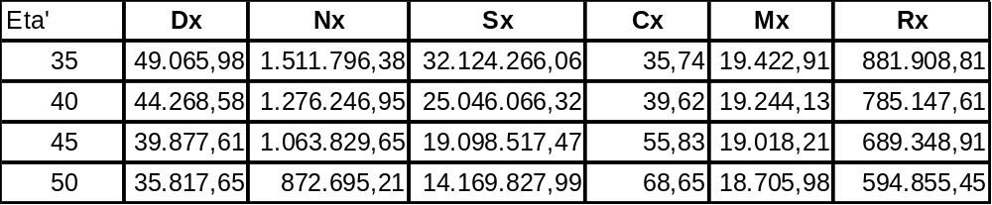
Svolgimento:

Tasso adeguamento riserva (arrotondamento quarta cifra decimale) = _____________%
Salto riserva (arrotondamento quarta cifra decimale) = _____________
Quesito 3. (Punti 10) - Si consideri una Vita Intera di capitale C=1000€ su testa di età x=35 anni a premio annuo per dieci anni. Considerando caricamenti per spese di acquisto e spese annue di gestione pari, rispettivamente, al 5% e al 2% del capitale assicurato, si calcoli in t=5: la riserva per spese di acquisto, la riserva zillmerata, la riserva per spese di gestione, la riserva d’inventario, la riserva completa. Assumendo un’aliquota di decurtazione del 10% della riserva zillmerata, si calcoli il prezzo di riscatto in t=5.
Dati: (considerare i valori di commutazione del Quesito 2)

Riserva matematica pura = ______________
Riserva per spese di acquisto = ______________
Riserva zillmerata = ______________
Riserva per spese di gestione = ______________
Riserva d’inventario = ______________
Riserva completa = ______________
Prezzo di riscatto = ______________

Quesito 4. (Punti 5) - Completare la tabella
